Data : 03.04.2020 r.

Klasa V

Temat: Narodziny i rozwój chrześcijaństwa

Palestyna pod rzymskim panowaniem
Pod koniec I w. p.n.e. Palestyna znajdowała się pod rzymskim panowaniem. Zamieszkujący ją Żydzi szukali nadziei na odmianę losu w odnowieniu swojej wiary. W religii żydowskiej zaszły duże zmiany: zaczęły powstawać dziesiątki ugrupowań. Tylko niektóre z nich uzyskały oficjalny status grup religijnych w obrębie judaizmu, jak np. faryzeusze uznający jedynie prawo pisane zawarte w Biblii.
Rzymianie konsekwentnie prześladowali większość ugrupowań. Traktowali wystąpienia ich przywódców jako akty agitacji politycznej, mające na celu podburzanie miejscowej ludności do powstania przeciwko władzy. Wielu nauczycieli i proroków zginęło z rozkazu rzymskich zarządców Palestyny, czyli prefektów.

Jezus Chrystus
Około 30 r. n.e. zaczął nauczać Jezus z Nazaretu. Według tradycji urodził się w Betlejem niedaleko Jerozolimy, w krainie zwanej Galileą. Dzieciństwo i czas dorastania spędził w niewielkiej wiosce o nazwie Nazaret, na północy Izraela. Chrześcijanie wierzą, że Jezus był Synem Bożym i Mesjaszem zapowiadanym przez proroków Starego Testamentu.
Poglądy Jezusa były pod wieloma względami rewolucyjne. Nawoływał on ludzi do wzajemnej bezwarunkowej miłości, głosząc zarazem miłość wszechmocnego Boga do człowieka. Jezus zginął męczeńską śmiercią, ukrzyżowany z rozkazu prefekta Judei Poncjusza Piłata

Pierwsi chrześcijanie
Pierwsi chrześcijanie, czyli wyznawcy nauki Jezusa, byli Żydami, a ich wspólnota liczyła zapewne jedynie sto kilkadziesiąt osób. Jej ośrodkiem była Jerozolima, a przywódcami krewni i najbliżsi uczniowie Chrystusa: Piotr, Jakub i Jan, którzy wywodzili się z grona dwunastu apostołów. Świętą księgą chrześcijan była Biblia Starego Testamentu. Początkowo wydawało się, że chrześcijanie to jedno z licznych ugrupowań żydowskich, które głosiły przybycie Mesjasza i bliski koniec świata, czyli apokalipsę.
Przełomem okazało się nawrócenie na chrześcijaństwo Pawła z Tarsu, który wcześniej prześladował wyznawców Jezusa. Doznał on niezwykłego objawienia. Uwierzył, że ukrzyżowany Jezus, mimo poniżającej śmierci i skromnego pochodzenia, był prawdziwym mesjaszem. Nawrócenie Pawła miało ogromny wpływ na losy rodzącego się chrześcijaństwa. Paweł był lepiej wykształcony od członków pierwotnej gminy. Zdecydował się skierować chrześcijańskie nauczanie także do pogan, mieszkańców Azji Mniejszej i Grecji. Założył wiele nowych wspólnot chrześcijańskich, w dużej części złożonych z nawróconych pogan

Ciekawostka
W 1986 roku na dnie Jeziora Tyberiadzkiego znaleziono dobrze zachowaną łódź rybacką, pochodzącą z okresu między I w. p.n.e. a połową I w. n.e. Wykazywała ślady licznych napraw, co świadczy o tym, że była używana przez kilka dziesięcioleci, a może nawet przez sto lat. Jest więc bardzo prawdopodobne, że pływała na jeziorze w czasie, kiedy nad jego brzegami pojawiał się Jezus Chrystus. Warto zauważyć, że kilku uczniów Chrystusa było rybakami, a w Ewangeliach znajdujemy aż 50 wzmianek o łodziach rybackich.
Znak ryby budził różne skojarzenia. Uczniami Chrystusa byli rybacy także w sensie metaforycznym: apostołowie mieli „łowić” ludzi, czyli nawracać ich na swoją wiarę. Poza tym greckie słowo ichthys (ryba) stanowiło skrót imienia Jezusa Chrystusa. Zawierało pierwsze litery słów składających się na krótką formułę: „Jezus Chrystus, Syn Boży, Zbawiciel”.
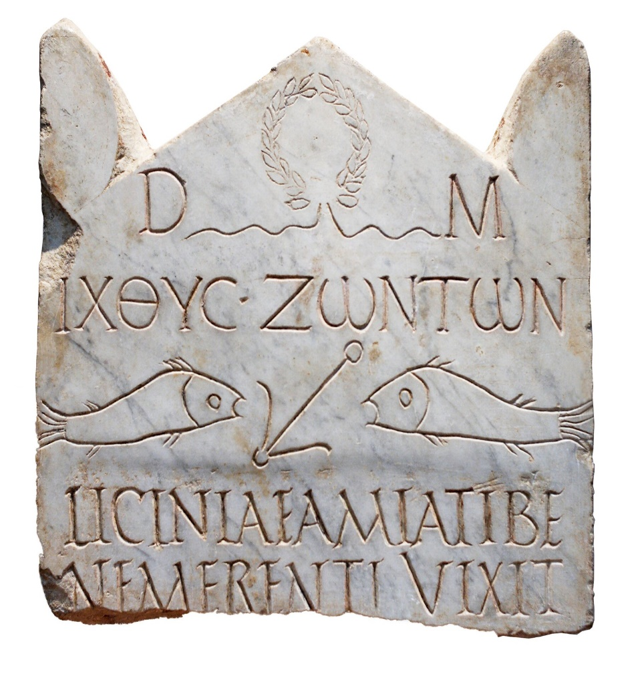
Zadanie domowe
Polecenie 1
Dokończ zdania:
Jezus urodził się w ………………………………….
Jezus głosił biski koniec świata czyli ……………………………………………..
Jezusa skazał na śmierć ………………………………………………………….
Pierwszymi uczniami Jezusa byli …………………………………………….
Apostołów było ………………………………………………
Święta księga chrześcijan to ……………………………..
Kto początkowo prześladował chrześcijan, a następnie się nawrócił i szerzył chrześcijaństwo na świecie ……………………………………………
Polecenie 2
Wskaż na ilustracji chrześcijańskie symbole
Zadanie domowe proszę przesłać do dnia 07.04.2020 r. na adres sosw112@wp.pl

